Geschichte 1960 - 1980

Das Jahr 1960 war geprägt, von der großartigen Aufführung der Oper „Carmen“ von Bizet. In 350 freiwilligen Arbeitsstunden wurde die Freilichtbühne erweitert, um das Orchester unterbringen zu können .An zwei Abenden wurde die Oper vor 1900 Besuchern aufgeführt, die 1,50 DM Eintritt bezahlen mussten. Landrat Köcher würdigte zum Abschluss der Aufführung den großartigen Einsatz aller Beteiligten.
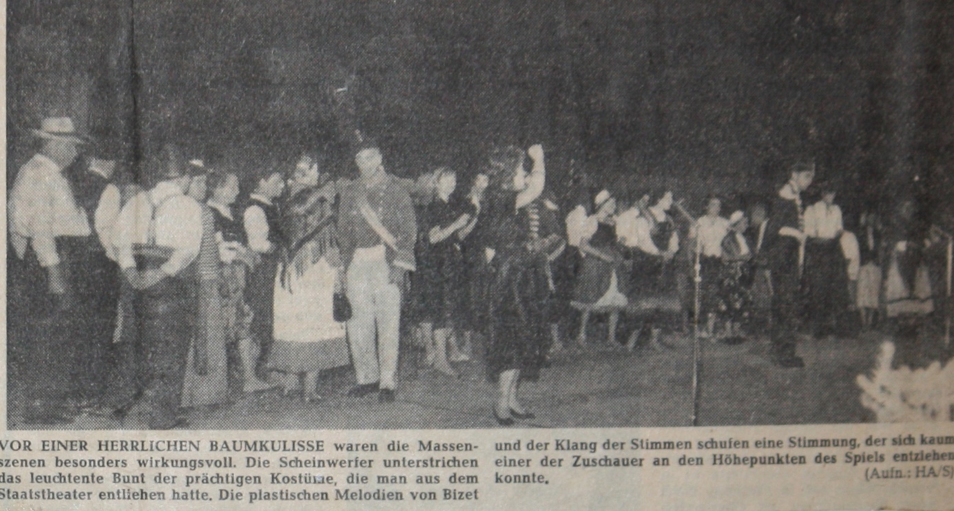
1961 feiern 87 aktive und 80 passive Mitglieder das 90 jährige Chorjubiläum mit einem Konzert im Saalbau Most. Als Gast nahm der MGV Vollmarshausen teil. Chorleiter Waldemar Rumpf bescheinigte dem Chor eine ausgezeichnete Leistung. Es sollte sein letzter Auftritt sein, bevor Herbert Franke den Chor übernahm.
Die folgende Zeit war geprägt von erfolgreicher Teilnahme an vielen Chorjubiläen, eigenen Liederabenden und unterhaltsamen gemütlichen Beisammensein. Zum 125 jährigen Jubiläum des „Mitteldeutschen Sängerbundes“ wird das deutsche Lied gefeiert. Im Saal Langhut wird zu diesem Anlass ein Konzert veranstaltet. Die Sängergruppe Söhre feierte das Jubiläum mit einem bemerkenswerten Konzert in der Kulturhalle. Der MSB feierte in Kassel mit 18 Chören sein Jubiläum in sechs Sälen. Es wurden durchweg gute und anspruchsvolle Leistungen erbracht.
1965 setzte der Chor seine Freude am Theater fort. „Der Verschwender“ von Ferdinand Raimund wurde mit über 70 Mitwirkenden aufgeführt. Auch diese Aufführung wurde mit viel Lob gewürdigt.
Auf dem Dorffest 1967 wurde vor einem begeisterten Publikum dreimal „Der Freischütz“ aufgeführt.
Der Chor begleitete in den folgenden Jahren viele Veranstaltungen wie Volkstrauertage, Oster -oder Weihnachtsfeiertage, Dorffeiern und Veranstaltungen bei den Nachbarchören.
Zum 100 jährigen Geburtstag 1971 hatte der Chor 45 aktive Mitglieder. Am 1.Ostertag fand das Jubiläumskonzert statt, das von MGV Vollmarshausen und Bergshausen unterstützt wurde.
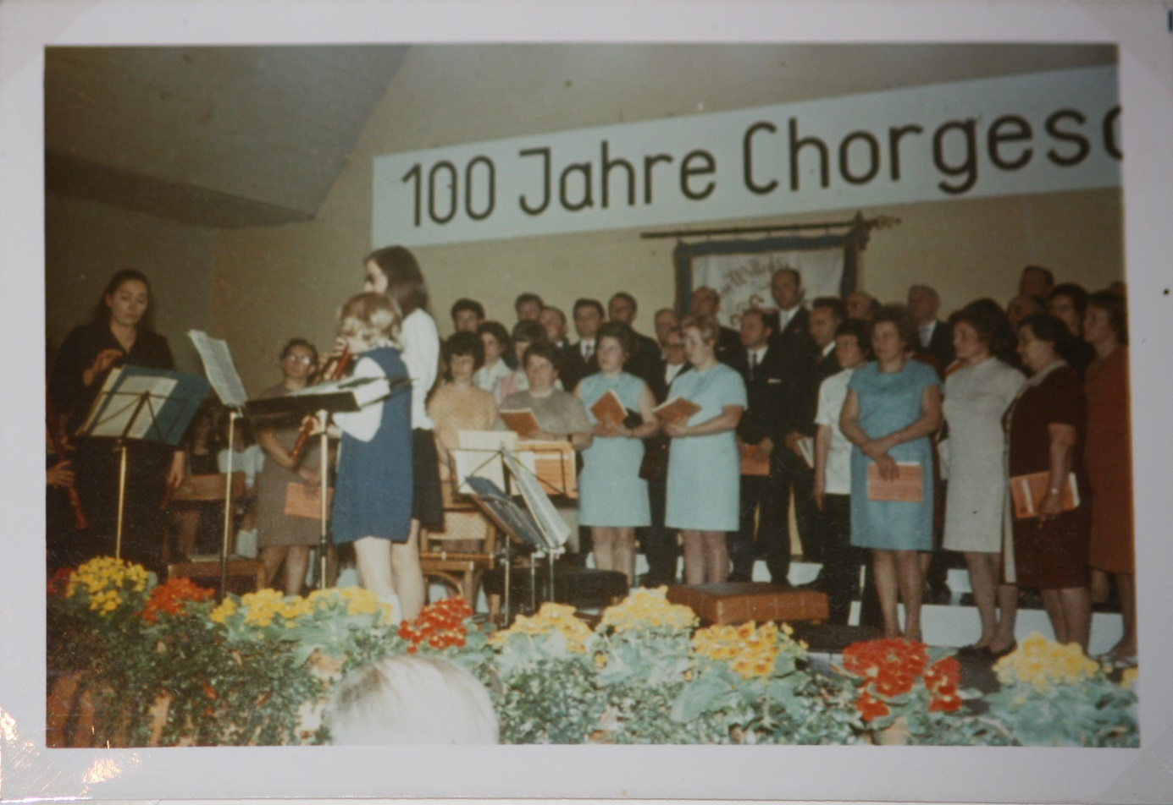
„Mit Kraft und süßem Schmelz“ überschrieb die „Hessische Allgemeine“ den Bericht. Drei Tage wurde das Jubiläum zusammen mit „75Jahre Turnen“ gefeiert.
1973 gibt der langfristige 1.Vorsitzende Heinrich Fißler seinen Posten an Walter Ulwer ab. Auch der Chorleiter Franke gibt sein Amt an Wilhelm Wickert ab. Liederabende, Wanderungen, Tagesfahrten bestimmen neben den Chorproben das Vereinsleben. Ein gewisser Wohlstand ermöglicht viel Freiheit.
1977 wird Chorleiter Wickmann verabschiedet und Gerhard Jäckel, der gerade die Chorleiterschule abgeschlossen hat, übernimmt den Chor. Der Chor nimmt an Freundschaftssingen der Söhregruppe teil und beteiligt sich an einem Wertungssingen in der Ingenieurschule Kassel, das mit einer sehr guten Beurteilung endet. Der Chor ist mit 62 aktiven Sängern 1979 gut aufgestellt.

